Урок 28. Танцювальні жанри: диско
- Привітання
- Інфо-частина
Розпитати дітей, чи знають вони, що таке дискотека, як вона перекладається тошо. Розповісти, що словом «дискотека» у Франції в середині 20 ст. називали заклади, де на платівках крутили музику для танців. Пізніше, словом «дискотека» почали називати усі заклади, де можна було б потанцювати: нічні клуби, шкільні вечірки тощо . Починаючи з середині 20 ст. танцювальна музика стала дуже популярна і виділилася в окремий напрямок естрадної музики – диско.
Музика диско – виключно танцювальна, її головна особливість -це чіткий метр і ритм, який дозволяє танцювати під неї. Оскільки диско є частиною розвитку поп-музику в 70-80 рр. 20 ст., майже усі відомі виконавці того часу «пройшли» через цей стиль. Осторонь залишилися лише прихильники рок-музики і, звісно, джазу та академічної музики.
Найвідоміші диско-група Boney M https://www.youtube.com/watch?v=yD8DcgpLp_w , а також в диско-стилі працювали шведська група Абба, американський дует Modern Talking
У 80-х рр. диско зазнає занепаду і відроджує лише як ретро-стиль.
- Робота в робочому зошиті
У 70-х рр. диско стало настільки популярним, що перетворилося на цілу культуру, що диктує стиль, спосіб життя і т.д. (зрештою, як і інші напрямки естрадної музики).
Завдання: «одягнути» класичного танцівника диско на танцмайданчику

Завдання:
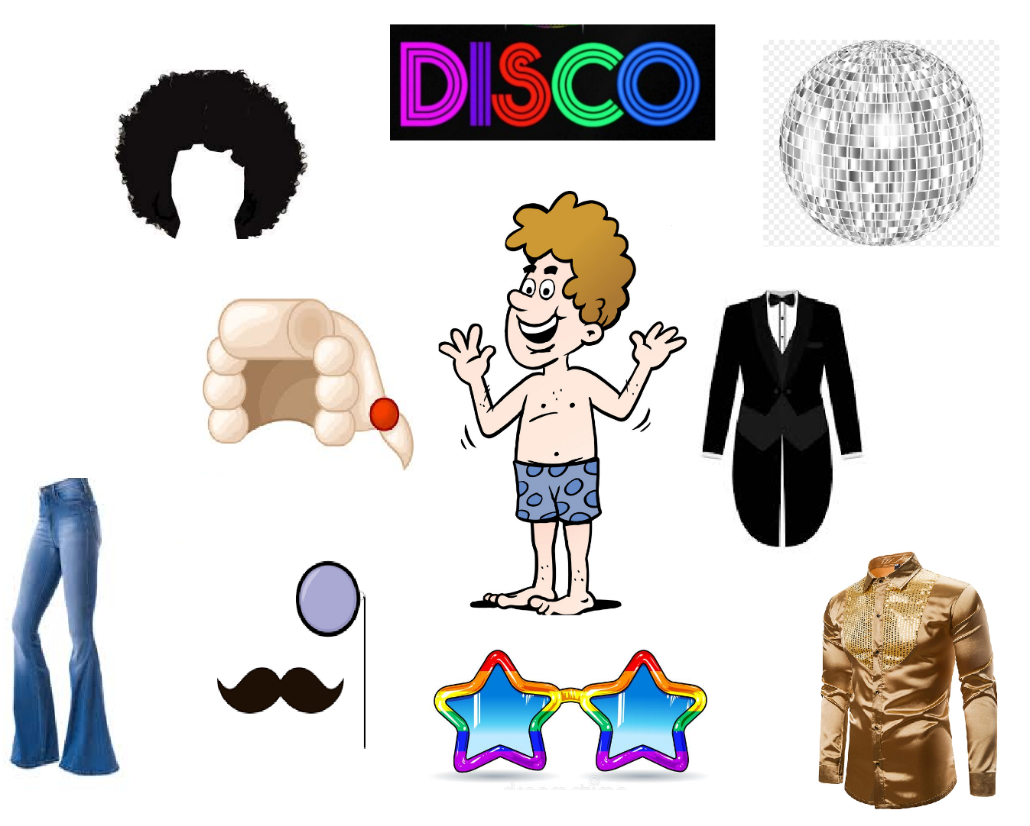
Відповідь:
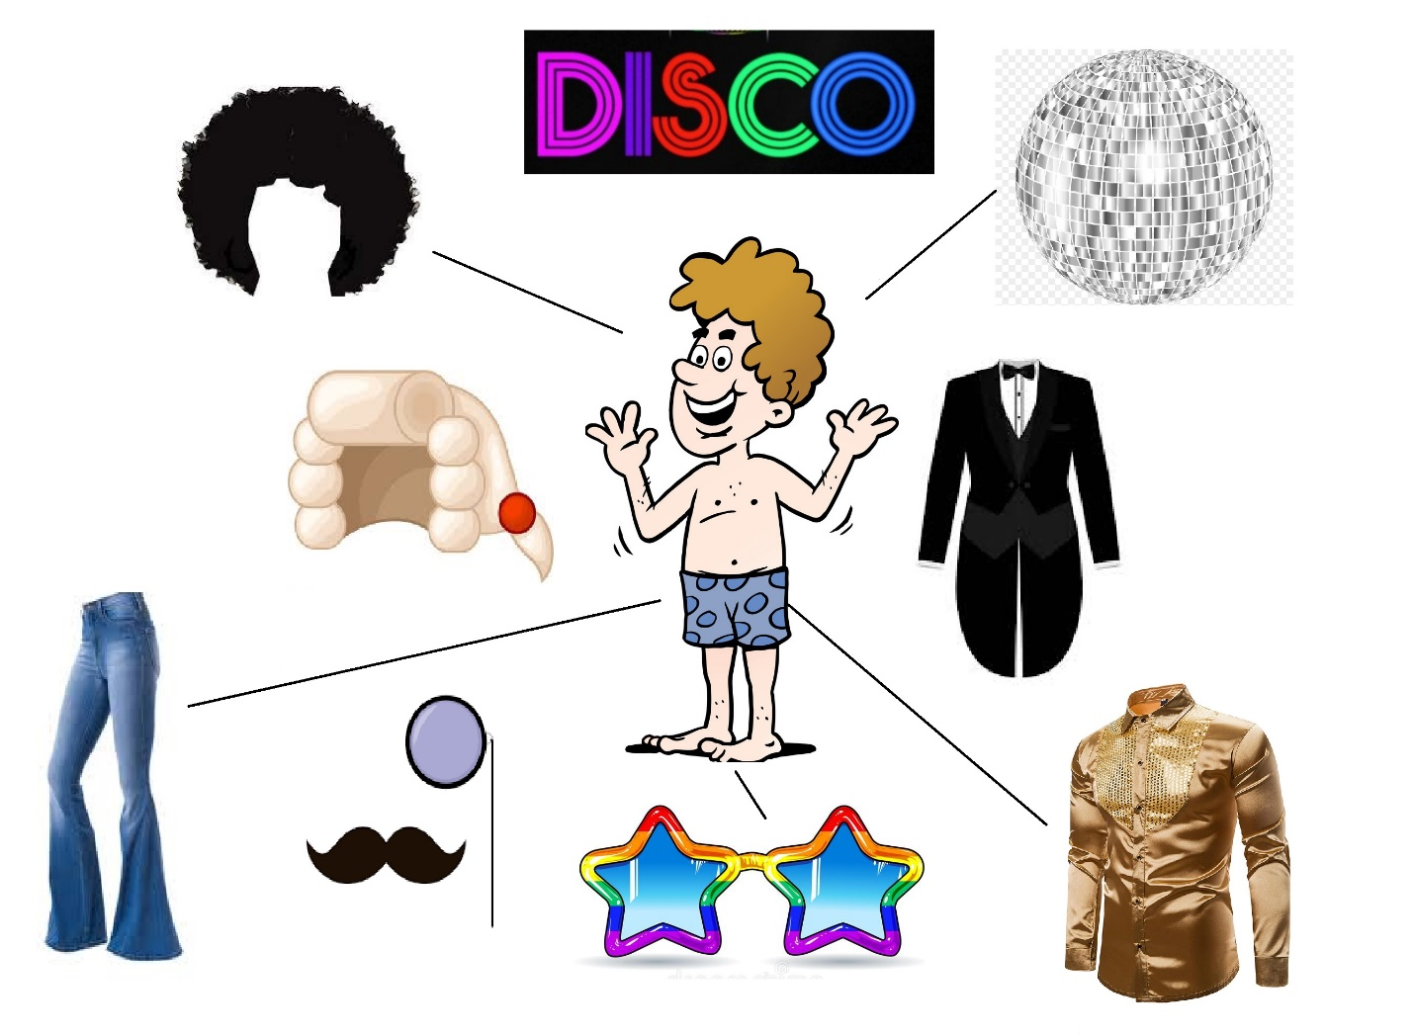
- Спільна гра
Грати за відео-партитурою: https://www.youtube.com/watch?v=zkobSH99xKE
- Медіа-ресурс.
На сьогоднішній день одна з найбільш попудярних пісень в стилі диско – пісня Джастіна Тімберлейка «Can't stop the feeling» . Переглянути офіційне відео пісні, обговорити, що в пісні є від класичного диско 80-х рр. (чіткий ритм , повторювання певного «денсового» мотиву тощо). Пісня написана і виконана для мультфільму «Тролі» (+qr код – посилання на відео в робочому зошиті) https://www.youtube.com/watch?v=ru0K8uYEZWw
- Прощання

